# CHƯƠNG 3. XÂY DỰNG WEBSITE QUẢN LÝ KẾT QUẢ HỌC TẬP

## 3.1. Môi trường phát triển

### 3.1.1. Công nghệ và công cụ

Đề tài sử dụng các công nghệ và công cụ hiện đại để phát triển hệ thống. Về phía giao diện, nhóm lựa chọn **Bootstrap** để thiết kế giao diện người dùng linh hoạt, hiện đại và tối ưu cho mọi kích thước màn hình, kết hợp với **AJAX** để cải thiện khả năng tương tác động và tối ưu trải nghiệm người dùng mà không cần tải lại trang.

Ở xử lý phía máy chủ, nhóm sử dụng **PHP 8.1**, phiên bản mới nhất với hiệu suất cao và nhiều cải tiến quan trọng, để xử lý logic hệ thống và kết nối với cơ sở dữ liệu. Hệ thống sử dụng **MySQL** để lưu trữ và quản lý dữ liệu, đảm bảo tính bảo mật và hiệu quả trong việc truy vấn.

Quá trình phát triển hệ thống được thực hiện trên công cụ **Visual Studio Code**, một trình soạn thảo mã nguồn phổ biến với nhiều tiện ích hỗ trợ lập trình. Nhóm cũng sử dụng **XAMPP** làm môi trường máy chủ cục bộ để triển khai và kiểm tra hệ thống trong quá trình phát triển. Những công nghệ và công cụ này giúp đảm bảo dự án đạt chất lượng cao, dễ mở rộng và bảo trì.

### 3.1.2. Lựa chọn giao diện cho bài toán

Chúng em đã chọn mẫu giao diện có tên là “**School Bootsrap Admin Template**” được chia sẻ công khai ở website: “[Soeng Souy / School Bootsrap Admin Template · GitLab](https://gitlab.com/SoengSouy/school-bootsrap-admin-template)”. Nhóm quyết định chọn mẫu giao diện **“School Bootstrap Admin Template”** vì những ưu điểm nổi bật mà nó mang lại. Mẫu giao diện này được thiết kế chuyên biệt cho các hệ thống quản lý giáo dục, với bố cục rõ ràng, thân thiện với người dùng và đáp ứng tốt trên nhiều thiết bị nhờ tính năng tương thích đa thiết bị của **Bootstrap**.

Ngoài ra, mẫu giao diện này đã tích hợp sẵn các thành phần cơ bản như bảng, biểu đồ, biểu mẫu và danh mục quản trị, giúp tiết kiệm thời gian phát triển giao diện, từ đó nhóm có thể tập trung hơn vào việc xây dựng chức năng hệ thống. Sự chuyên nghiệp và tính đồng bộ của mẫu giao diện cũng đảm bảo rằng hệ thống sẽ có một diện mạo hiện đại, dễ sử dụng và phù hợp với mục tiêu quản lý giáo dục của đề tài.

Với việc chọn **“School Bootstrap Admin Template”**, nhóm không chỉ tận dụng được một mẫu giao diện có sẵn mà còn có cơ hội tùy chỉnh để phù hợp với các yêu cầu cụ thể của hệ thống, nâng cao trải nghiệm người dùng cuối.

## 3.2. Quản lý dự án trên Trello

Trên Trello, nhóm đã chia các nhiệm vụ thành từng Sprint theo kế hoạch phát triển của dự án. Mỗi Sprint được chia nhỏ thành các công việc cụ thể, được gắn nhãn rõ ràng và phân công cho từng thành viên thực hiện.

Đồng thời, nhóm đã thiết lập thời hạn cho từng nhiệm vụ để đảm bảo tiến độ công việc. Sau khi hoàn thành một nhiệm vụ, các thành viên sẽ cập nhật trạng thái và xác nhận hoàn thành trên Trello. Công cụ này giúp nhóm theo dõi tổng quan các công việc đã hoàn thành, các công việc đang thực hiện và những việc cần ưu tiên tiếp theo.

Việc sử dụng Trello không chỉ giúp nhóm quản lý công việc hiệu quả mà còn tăng cường khả năng phối hợp giữa các thành viên, đảm bảo dự án được thực hiện đúng tiến độ và đạt chất lượng tốt nhất.

Hình 3.1. Trello

## 3.3. Xây dựng chức năng quản lý khoa

### 3.3.1. Xây dựng sản phẩm

#### 3.3.1.1. khoa.php

**Vai trò:** Trang chính quản lý khoa, kết hợp giữa xử lý máy chủ và giao diện.

* Gọi các phương thức CRUD từ lớp *Khoa*.
* Hiển thị danh sách khoa.
* Xử lý các biểu mẫu *thêm*, *sửa*, và *xóa* khoa.

#### 3.3.1.2. Backend: khoa.php

**Vai trò:** Lớp xử lý các nghiệp vụ liên quan đến khoa.

* **Phương thức show_khoa():** Lấy danh sách khoa từ bảng khoa.
* **Phương thức add_khoa($data):** Thêm khoa mới với dữ liệu từ biểu mẫu.
* **Phương thức update_khoa($data):** Cập nhật thông tin khoa.
* **Phương thức del_khoa($id):** Xóa khoa theo ID.

### 3.3.2. Giao diện quản lý khoa

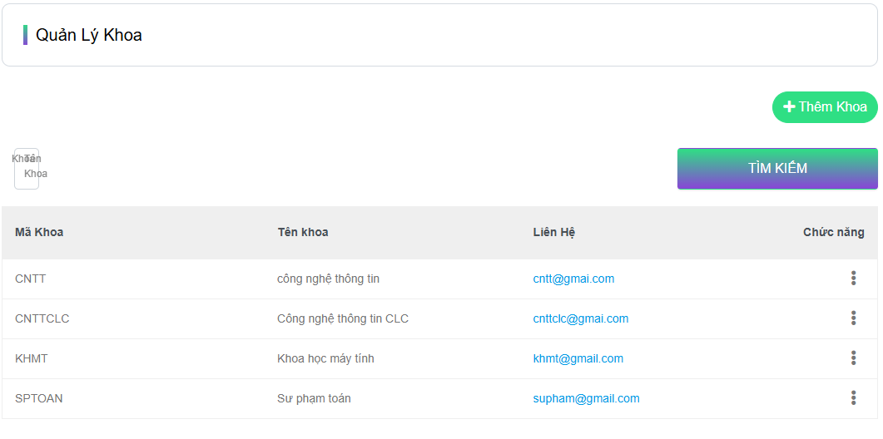

Hình 3.3. Giao diện trang quản lý khoa

* + **Chức năng thêm khoa**: Quản trị viên chọn “Thêm khoa” thì giao diện sẽ hiển thị biểu mẫu với các ô nhập dữ liệu tương ứng (tên khoa, mã khoa, email liên hệ). Khi nhập thông tin, cần chú ý đảm bảo đúng định dạng dữ liệu (ví dụ: email phải có định dạng hợp lệ). Nếu dữ liệu không đúng, hệ thống sẽ hiển thị thông báo lỗi và yêu cầu thực hiện lại từ đầu. Sau khi thêm thành công, hệ thống sẽ hiển thị thông báo “Thêm khoa thành công”.
  + **Chức năng sửa thông tin khoa**: Người dùng chọn “Sửa” ở cột chức năng để cập nhật thông tin khoa. Giao diện sẽ hiển thị biểu mẫu với các thông tin hiện tại của khoa, cho phép chỉnh sửa các trường dữ liệu cần thiết. Trong quá trình nhập, cần đảm bảo thông tin đúng định dạng, nếu không hệ thống sẽ báo lỗi. Sau khi cập nhật thành công, hệ thống sẽ hiển thị thông báo “Sửa thông tin khoa thành công”.
  + **Chức năng xóa khoa**: Người dùng chọn “Xóa” ở cột chức năng tương ứng với khoa cần xóa. Giao diện sẽ hiển thị biểu mẫu xác nhận thao tác xóa. Nếu người dùng chọn “Xóa”, hệ thống sẽ loại bỏ thông tin khoa khỏi cơ sở dữ liệu. Nếu người dùng không muốn xóa, có thể chọn “Đóng” để hủy thao tác. Sau khi xóa thành công, hệ thống sẽ hiển thị thông báo “Xóa khoa thành công”.

### 3.3.3. Kiểm thử

|  |  |  |  |  |  |
| --- | --- | --- | --- | --- | --- |
| STT | **Chức năng** | **Dữ liệu đầu vào** | **Quy trình kiểm thử** | **Kết quả mong đợi** | **Kết quả trả về** |
|  | Thêm khoa | Không có | 1. Vào “Khoa”  2. Chọn “Thêm tài khoa”  3. Bấm nút “Thêm khoa” | Thông báo “Không được để trống” | Thành công |
|  | Thêm khoa | Mã khoa:SPT | 1. Vào “Khoa”  2. Chọn “Thêm tài khoa”  3. Nhập dữ liệu vào biểu mẫu  4. Bấm nút “Thêm khoa” | Thông báo “Không được để trống” | Thành công |
|  | Thêm khoa | Mã khoa: SPT  Tên khoa: Sư phạm tin  Liên hệ: SPT | Tương tự như trên | Thông báo “Không đúng định dạng” | Thành công |
|  | Thêm khoa | Mã khoa: SPT  Tên khoa: Sư phạm tin  Liên hệ: SPT@gmail.com | Tương tự như trên | Thông báo “Thêm khoa thành công” | Thành công |
|  | Sửa khoa | Các dữ liệu giống như chức năng thêm khoa | 1. Vào “Khoa”  2. Chọn “Sửa” ở khoa muốn cập nhật  3. Nhập dữ liệu vào biểu mẫu  4. Bấm nút “Sửa khoa” | Các thông báo lần lượt giống như chức năng thêm khoa | Thành công |
|  | Xóa khoa | Khoa muốn xóa | 1. Vào “Khoa”  2. Chọn “Xóa” ở khoa muốn xóa  3. Xác nhận | Thông báo”Xóa khoa thành công” | Thành công |

Bảng 3.2. Kiểm thử các chức năng quản lý khoa

## 3.4. Xây dựng chức năng quản lí học phần

### 3.4.1. Xây dựng sản phẩm

#### 3.4.1.1. hocphan.php

**Vai trò:** Trang chính quản lý học phần, kết hợp giữa xử lý máy chủ và giao diện.

* Gọi các phương thức CRUD từ lớp *Hocphan*.
* Hiển thị danh sách học phần.
* Xử lý các biểu mẫu *thêm*, *sửa*, và *xóa* học phần.

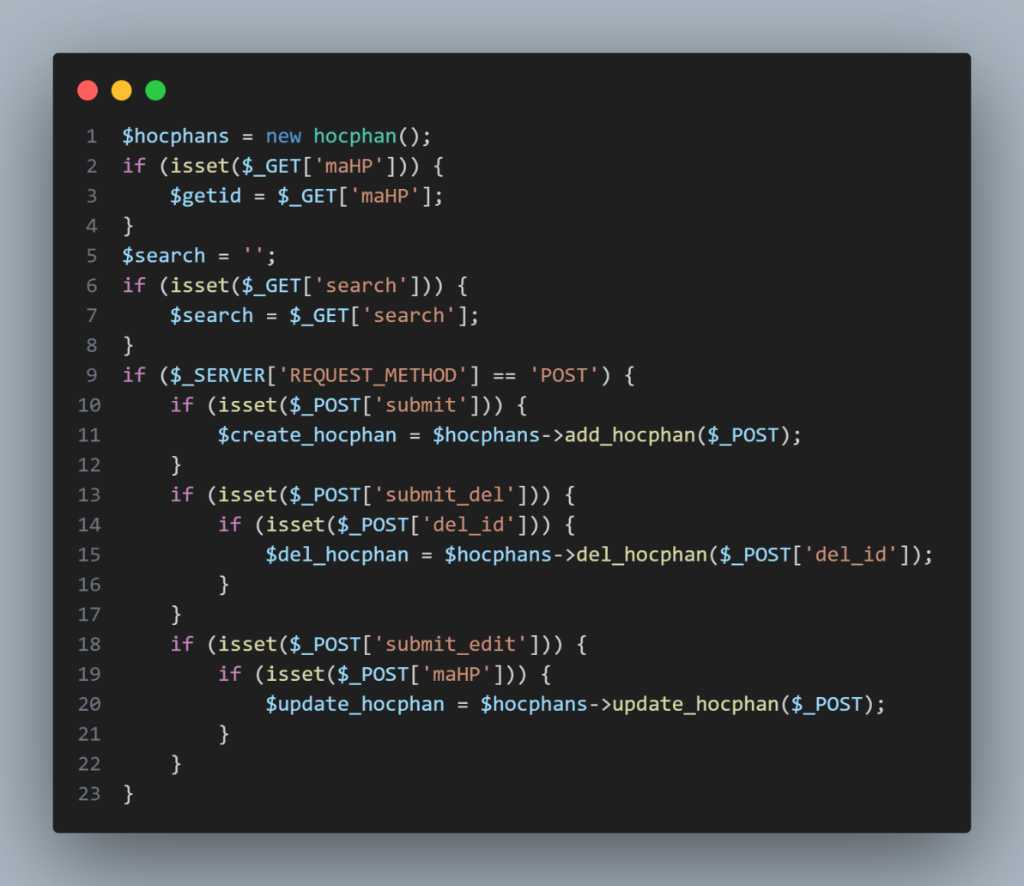

#### 3.4.1.2. Backend: hocphan.php

**Vai trò:** Lớp xử lý các nghiệp vụ liên quan đến học phần.

* **Phương thức show_hocphan():** Lấy danh sách học phần từ bảng *hocphan*.
* **Phương thức add_hocphan($data):** Thêm học phần mới với dữ liệu từ biểu mẫu.
* **Phương thức update_ hocphan ($data):** Cập nhật thông tin học phần.
* **Phương thức del_ hocphan ($id):** Xóa học phần theo ID.

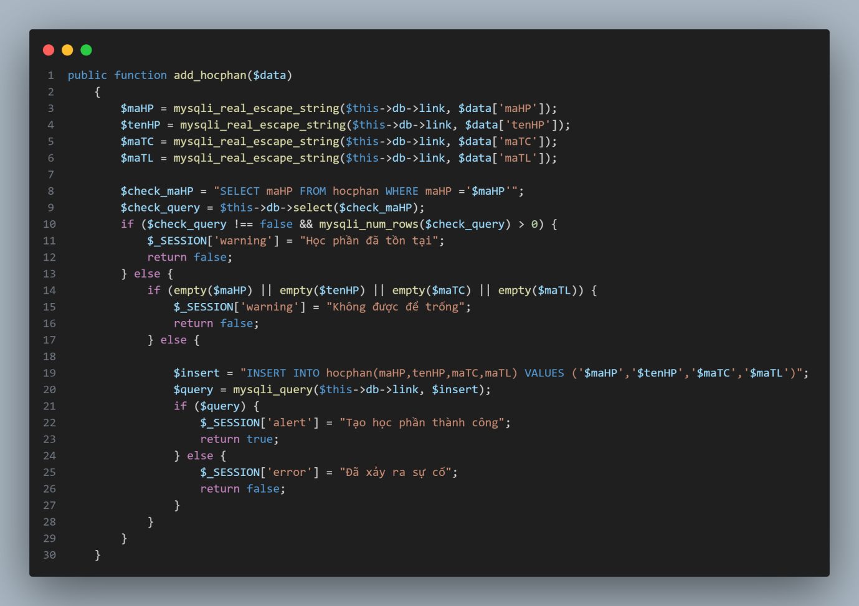

### 3.4.2. Giao diện quản lý học phần

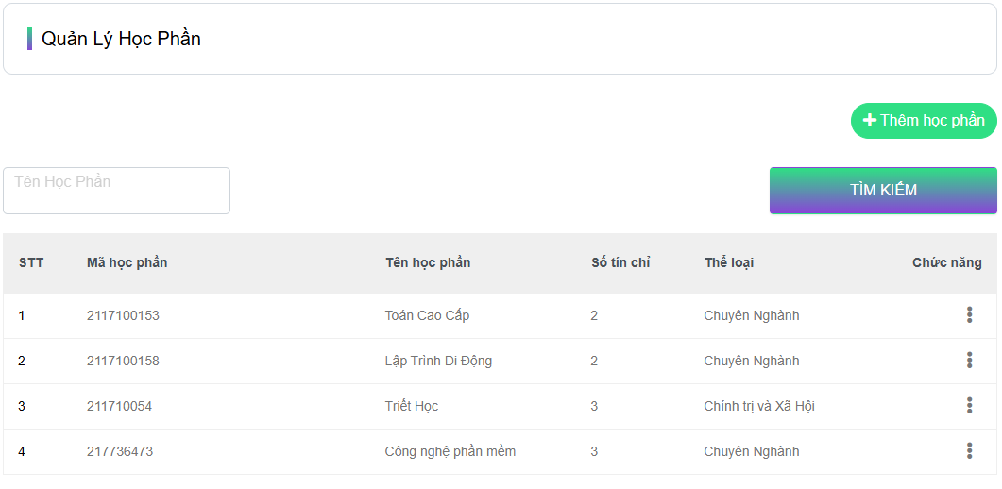

Hình 3.4. Giao diện trang quản lý học phần

- **Chức năng thêm học phần:** Quản trị viên chọn “Thêm học phần” để hiển thị biểu mẫu với các ô nhập dữ liệu tương ứng (mã học phần, tên học phần, số tín chỉ, thể loại học phần). Khi nhập thông tin, cần chú ý đảm bảo đúng định dạng dữ liệu (ví dụ: số tín chỉ phải là số nguyên dương). Nếu dữ liệu không đúng, hệ thống sẽ hiển thị thông báo lỗi và yêu cầu nhập lại thông tin. Sau khi thêm học phần thành công, hệ thống sẽ hiển thị thông báo “Thêm học phần thành công”.

- **Chức năng sửa thông tin học phần:** Quản trị viên chọn “Sửa” ở cột chức năng để cập nhật thông tin học phần. Giao diện sẽ hiển thị biểu mẫu với các thông tin hiện tại của học phần, cho phép chỉnh sửa các trường dữ liệu cần thiết (như tên học phần, số tín chỉ, thể loại). Trong quá trình nhập, cần đảm bảo thông tin đúng định dạng (ví dụ: tên học phần không được để trống). Nếu có lỗi, hệ thống sẽ thông báo yêu cầu nhập lại. Sau khi cập nhật thành công, hệ thống sẽ hiển thị thông báo “Sửa thông tin học phần thành công”.

- **Chức năng xóa học phần:** Quản trị viên chọn “Xóa” ở cột chức năng tương ứng với học phần cần xóa. Giao diện sẽ hiển thị biểu mẫu xác nhận thao tác xóa. Nếu người dùng chọn “Xóa”, hệ thống sẽ loại bỏ thông tin học phần khỏi cơ sở dữ liệu. Nếu không muốn xóa, người dùng có thể chọn “Đóng” để hủy thao tác. Sau khi xóa thành công, hệ thống sẽ hiển thị thông báo “Xóa học phần thành công”.

#### 3.4.2.1. Thêm học phần

Giao diện có các trường thông tin bao gồm: mã học phần, tên học phần, số tín chỉ và thể loại học phần. Khi quản trị viên cần thêm mới học phần thì chọn “Thêm học phần” ở trang quản lý học phần. Tiếp theo là điền thông tin vào biểu mẫu và chọn “Thêm học phần”. Hệ thống sẽ kiểm tra tính hợp lệ của thông tin và thêm học phần mới vào cơ sở dữ liệu.

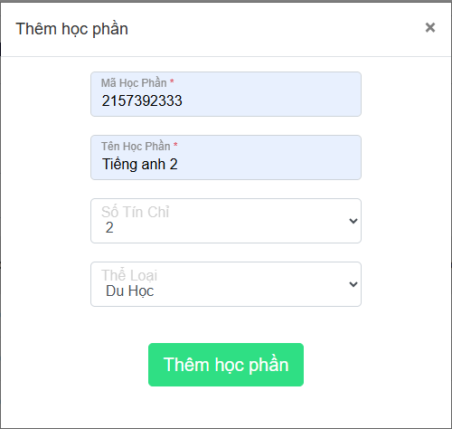

Hình 3.5. Giao diện chức năng thêm học phần

#### 3.4.2.2. Sửa thông tin học phần

Giao diện có các trường thông tin bao gồm: tên học phần, số tín chỉ, thể loại học phần. Khi muốn cập nhật thông tin của một học phần thì chọn “Sửa” của học phần đó trên bảng danh sách học phần. Tiếp theo quản trị viên nhập các thông tin mới vào trường tương ứng. Hệ thống sẽ kiểm tra tính hợp lý của thông tin và lưu vào cơ sở dữ liệu.

Hình 3.6. Giao diện chức năng sửa học phần

#### 3.4.2.3. Xóa học phần

Khi muốn xóa học phần thì quản trị viên chọn “Xóa” ở học phần muốn xóa và xác nhận xóa ở giao diện xóa đã hiển thị, hoặc có thể chọn “Đóng” để quay lại trang danh sách học phần.

Hình 3.7. Giao diện chức năng xóa học phần

### 3.4.3. Kiểm thử

|  |  |  |  |  |  |
| --- | --- | --- | --- | --- | --- |
| STT | **Chức năng** | **Dữ liệu đầu vào** | **Quy trình kiểm thử** | **Kết quả mong đợi** | **Kết quả trả về** |
|  | Thêm học phần | Không có | 1. Vào “Học phần”  2. Chọn “Thêm học phần”  3. Bấm nút “Thêm học phần” | Thông báo “Không được để trống” | Thành công |
|  | Thêm học phần | Mã học phần:211138474 | 1. Vào “Khoa”  2. Chọn “Thêm học phần”  3. Nhập dữ liệu vào biểu mẫu  4. Bấm nút “Thêm khoa” | Thông báo “Không được để trống” | Thành công |
|  | Thêm học phần | Mã học phần: 211138474  Tên học phần: Tiếng anh 1  Số tín chỉ: 3  Thể loại: Du học | Tương tự như trên | Thông báo “Thêm học phần thành công” | Thành công |
|  | Sửa học phần | Các dữ liệu giống như chức năng thêm học phần | 1. Vào “Học phần”  2. Chọn “Sửa” ở học phần muốn cập nhật  3. Nhập dữ liệu vào biểu mẫu  4. Bấm nút “Sửa học phần” | Các thông báo lần lượt giống như chức năng thêm học phần | Thành công |
|  | Xóa học phần | Học phần muốn xóa | 1. Vào “Học phần”  2. Chọn “Xóa” ở học phần muốn xóa  3. Xác nhận | Thông báo”Xóa học phần thành công” | Thành công |

Bảng 3.3. Kiểm thử các chức năng quản lý học phần

## 3.5. Xây dựng chức năng quản lí lớp

### 3.5.1. Xây dựng sản phẩm

#### 3.5.1.1. lop.php

**Vai trò:** Trang chính quản lý lớp, kết hợp giữa xử lý máy chủ và giao diện.

* Gọi các phương thức CRUD từ lớp *Lop*.
* Hiển thị danh sách Lớp.
* Xử lý các biểu mẫu *thêm*, *sửa*, và *xóa* lớp.

#### 3.5.1.2. Backend: lop.php

**Vai trò:** Lớp xử lý các nghiệp vụ liên quan đến thực thể lớp.

* **Phương thức show_lop():** Lấy danh sách lớp từ bảng *lop*.
* **Phương thức add_ lop($data):** Thêm lớp mới với dữ liệu từ biểu mẫu.
* **Phương thức update_ lop($data):** Cập nhật thông tin lớp.
* **Phương thức del_ lop($id):** Xóa lớp theo ID.

### 3.5.2. Giao diện

Hình 3.11. Giao diện trang quản lý lớp

- **Chức năng thêm lớp:** Quản trị viên chọn “Thêm lớp” để hiển thị biểu mẫu với các ô nhập dữ liệu tương ứng (tên lớp) và chọn khoa của lớp. Khi nhập thông tin, cần chú ý đảm bảo đúng định dạng dữ liệu. Nếu dữ liệu không đúng, hệ thống sẽ hiển thị thông báo lỗi và yêu cầu nhập lại thông tin. Sau khi thêm lớp thành công, hệ thống sẽ hiển thị thông báo “Thêm lớp thành công”.

- **Chức năng sửa thông tin lớp:** Quản trị viên chọn “Sửa” ở cột chức năng để cập nhật thông tin lớp. Giao diện sẽ hiển thị biểu mẫu với các thông tin hiện tại của lớp, cho phép chỉnh sửa các trường dữ liệu cần thiết (tên lớp, khoa). Trong quá trình nhập, cần đảm bảo thông tin đúng định dạng (ví dụ: tên lớp không được để trống). Nếu có lỗi, hệ thống sẽ thông báo và yêu cầu nhập lại. Sau khi cập nhật thành công, hệ thống sẽ hiển thị thông báo “Sửa thông tin lớp thành công”.

**- Chức năng xóa lớp:** Quản trị viên chọn “Xóa” ở cột chức năng tương ứng với lớp cần xóa. Giao diện sẽ hiển thị biểu mẫu xác nhận thao tác xóa. Nếu người dùng chọn “Xóa”, hệ thống sẽ loại bỏ thông tin lớp khỏi cơ sở dữ liệu. Nếu không muốn xóa, người dùng có thể chọn “Đóng” để hủy thao tác. Sau khi xóa thành công, hệ thống sẽ hiển thị thông báo “Xóa lớp thành công”.

#### 3.5.2.1. Thêm lớp

Giao diện có các trường thông tin bao gồm: Tên lớp, tên khoa. Khi quản trị viên cần thêm mới lớp thì chọn “Thêm lớp” ở trang quản lý lớp. Tiếp theo là điền thông tin vào biểu mẫu và chọn “Thêm lớp”. Hệ thống sẽ kiểm tra tính hợp lệ của thông tin và thêm lớp mới vào cơ sở dữ liệu.

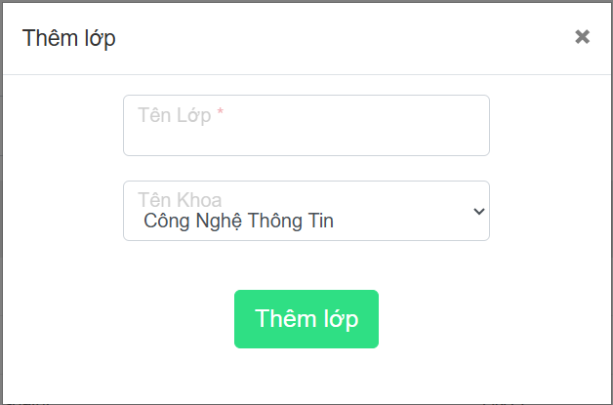

Hình 3.12. Giao diện trang thêm lớp

#### 3.5.2.2. Sửa lớp

Giao diện có các trường thông tin bao gồm: tên lớp, tên khoa. Khi muốn cập nhật thông tin của một lớp thì chọn “Sửa” của lớp đó trên bảng danh sách lớp. Tiếp theo quản trị viên nhập các thông tin mới vào trường tương ứng. Hệ thống sẽ kiểm tra tính hợp lý của thông tin và lưu vào cơ sở dữ liệu.

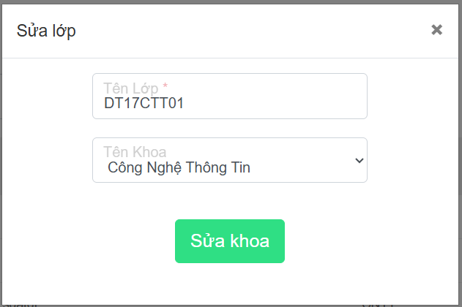

Hình 3.13. Giao diện trang sửa lớp

#### 3.5.2.3. Xóa lớp

Khi muốn xóa lớp thì quản trị viên chọn “Xóa” ở lớp muốn xóa và xác nhận xóa ở giao diện xóa đã hiển thị, hoặc có thể chọn “Đóng” để quay lại trang danh sách lớp

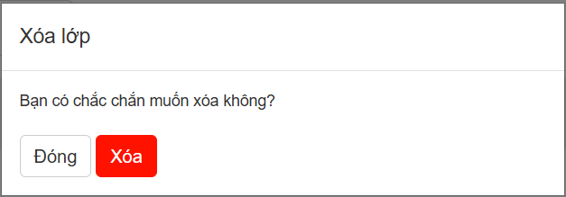

Hình 3.13. Giao diện trang xóa lớp

### 3.5.3. Kiểm thử

|  |  |  |  |  |  |
| --- | --- | --- | --- | --- | --- |
| STT | **Chức năng** | **Dữ liệu đầu vào** | **Quy trình kiểm thử** | **Kết quả mong đợi** | **Kết quả trả về** |
|  | Thêm lớp | Không có | 1. Vào “Lớp”  2. Chọn “Thêm lớp”  3. Bấm nút “Thêm lớp” | Thông báo “Không được để trống” | Thành công |
|  | Thêm lớp | Tên lớp: CNTT-K62 | 1. Vào “Lớp”  2. Chọn “Thêm lớp”  3. Nhập dữ liệu vào biểu mẫu  4. Bấm nút “Thêm lớp” | Thông báo “Thêm lớp thành công” | Thành công |
|  | Sửa lớp | Các dữ liệu giống như chức năng thêm học phần | 1. Vào “Lớp”  2. Chọn “Sửa” ở lớp muốn cập nhật  3. Nhập dữ liệu vào biểu mẫu  4. Bấm nút “Sửa lớp” | Các thông báo lần lượt giống như chức năng thêm lớp | Thành công |
|  | Xóa lớp | Lớp muốn xóa | 1. Vào “Lớp”  2. Chọn “Xóa” ở lớp muốn xóa  3. Xác nhận | Thông báo”Xóa lớp thành công” | Thành công |

Bảng 3.4. Kiểm thử các chức năng quản lý lớp

## 3.6. Xây dựng chức năng quản lí sinh viên

### 3.6.1. Xây dựng sản phẩm

#### 3.6.1.1. sinhvien.php

**Vai trò:** Trang chính quản lý sinh viên, kết hợp giữa xử lý máy chủ và giao diện.

* Gọi các phương thức CRUD từ lớp s*inhvien*.
* Hiển thị danh sách sinh viên.
* Xử lý các biểu mẫu *thêm*, *sửa*, và *xóa* sinh viên.

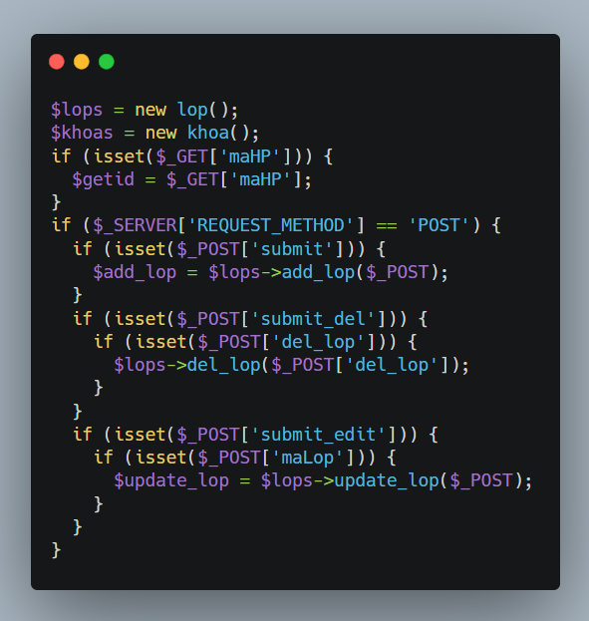

#### 3.6.1.2. Backend: sinhvien.php

**Vai trò:** Lớp xử lý các nghiệp vụ liên quan đến thực thể sinh viên.

* **Phương thức show_sinhvien():** Lấy danh sách sinh viên từ bảng *sinhvien*.
* **Phương thức add_ sinhvien($data):** Thêm sinh viên mới với dữ liệu từ biểu mẫu.
* **Phương thức update_ sinhvien($data):** Cập nhật thông tin sinh viên.
* **Phương thức del_ sinhvien($id):** Xóa sinh viên theo ID.

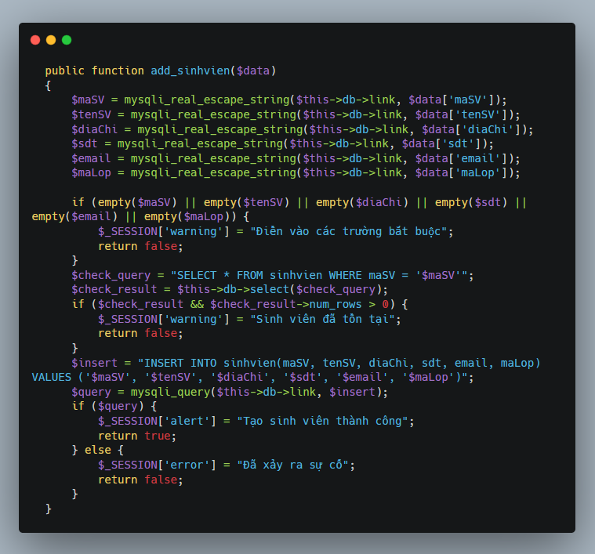

### 3.6.2. Giao diện

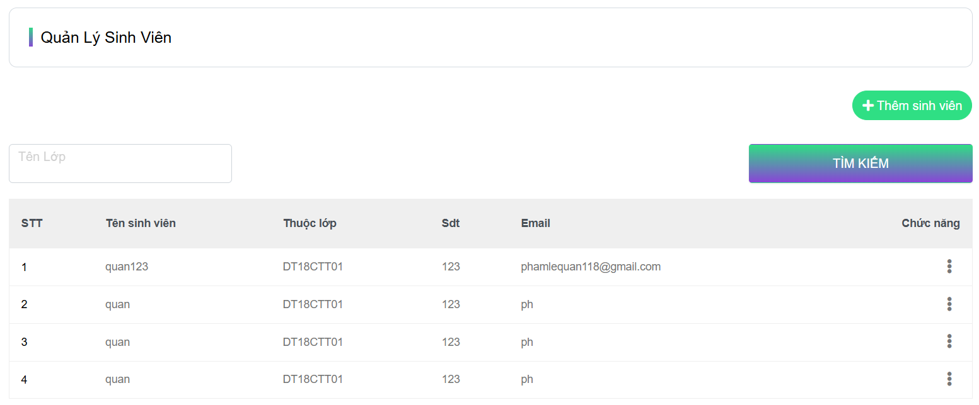

Hình 3.14. Giao diện trang quản lý sinh viên

- **Chức năng thêm sinh viên:** Quản trị viên chọn “Thêm sinh viên” để hiển thị biểu mẫu với các ô nhập dữ liệu tương ứng (tên sinh viên) và chọn lớp của sinh viên. Khi nhập thông tin, cần chú ý đảm bảo đúng định dạng dữ liệu. Nếu dữ liệu không đúng, hệ thống sẽ hiển thị thông báo lỗi và yêu cầu nhập lại thông tin. Sau khi thêm thành công, hệ thống sẽ hiển thị thông báo “Thêm sinh viên thành công”.

- **Chức năng sửa thông tin sinh viên:** Quản trị viên chọn “Sửa” ở cột chức năng để cập nhật thông tin sinh viên. Giao diện sẽ hiển thị biểu mẫu với các thông tin hiện tại của sinh viên, cho phép chỉnh sửa các trường dữ liệu cần thiết (tên sinh viên, lớp). Trong quá trình nhập, cần đảm bảo thông tin đúng định dạng (ví dụ: tên sinh viên không được để trống). Nếu có lỗi, hệ thống sẽ thông báo và yêu cầu nhập lại. Sau khi cập nhật thành công, hệ thống sẽ hiển thị thông báo “Sửa thông tin sinh viên thành công”.

**- Chức năng xóa sinh viên:** Quản trị viên chọn “Xóa” ở cột chức năng tương ứng với sinh viên cần xóa. Giao diện sẽ hiển thị biểu mẫu xác nhận thao tác xóa. Nếu người dùng chọn “Xóa”, hệ thống sẽ loại bỏ thông tin sinh viên khỏi cơ sở dữ liệu. Nếu không muốn xóa, người dùng có thể chọn “Đóng” để hủy thao tác. Sau khi xóa thành công, hệ thống sẽ hiển thị thông báo “Xóa sinh viên thành công”.

#### 3.6.2.1. Thêm sinh viên

Giao diện có các trường thông tin bao gồm: Mã sinh viên, tên sinh viên, địa chỉ, số điện thoại, email, tên lớp. Khi quản trị viên cần thêm mới sinh viên thì chọn “Thêm sinh viên” ở trang quản lý sinh viên . Tiếp theo là điền thông tin vào biểu mẫu và chọn “Thêm sinh viên”. Hệ thống sẽ kiểm tra tính hợp lệ của thông tin và thêm sinh viên mới vào cơ sở dữ liệu.

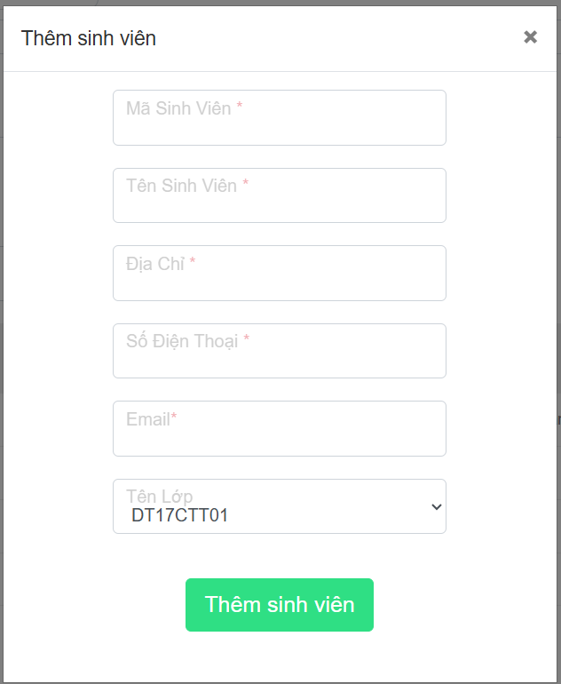

Hình 3.14. Giao diện trang thêm sinh viên

#### 3.6.2.2. Sửa sinh viên

Giao diện có các trường thông tin bao gồm: tên sinh viên, địa chỉ, số điện thoại, email. Khi muốn cập nhật thông tin của một sinh viên thì chọn “Sửa” của sinh viên đó trên bảng danh sách sinh viên. Tiếp theo quản trị viên nhập các thông tin mới vào trường tương ứng. Hệ thống sẽ kiểm tra tính hợp lý của thông tin và lưu vào cơ sở dữ liệu.

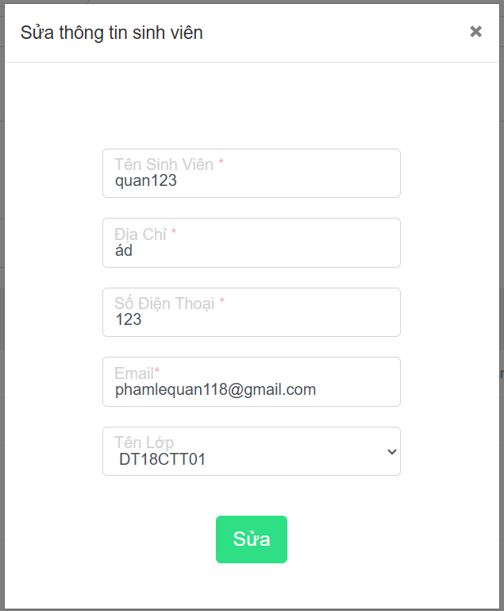

Hình 3.15. Giao diện trang sửa sinh viên

#### 3.6.2.3. Xóa sinh viên

Khi muốn xóa giảng viên thì quản trị viên chọn “Xóa” ở sinh viên muốn xóa và xác nhận xóa ở giao diện xóa đã hiển thị, hoặc có thể chọn “Đóng” để quay lại trang danh sách sinh viên.

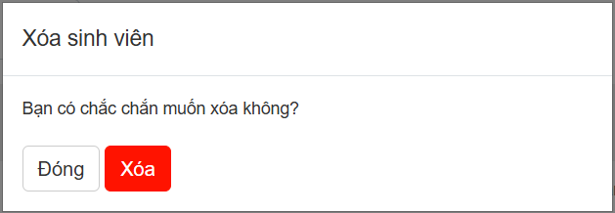

Hình 3.16. Giao diện trang xóa sinh viên

### 3.6.3. Kiểm thử

|  |  |  |  |  |  |
| --- | --- | --- | --- | --- | --- |
| STT | **Chức năng** | **Dữ liệu đầu vào** | **Quy trình kiểm thử** | **Kết quả mong đợi** | **Kết quả trả về** |
|  | Thêm sinh viên | Không có | 1. Vào “Sinh viên”  2. Chọn “Thêm sinh viên”  3. Bấm nút “Thêm sinh viên” | Thông báo “Không được để trống” | Thành công |
|  | Thêm sinh viên | Tên sinh viên: Nguyễn Khánh Sơn | 1. Vào “Sinh viên”  2. Chọn “Thêm sinh viên”  3. Nhập dữ liệu vào biểu mẫu  4. Bấm nút “Thêm sinh viên” | Thông báo “Thêm sinh viên thành công” | Thành công |
|  | Sửa sinh viên | Các dữ liệu giống như chức năng thêm sinh viên | 1. Vào “Sinh viên”  2. Chọn “Sửa” ở sinh viên muốn cập nhật  3. Nhập dữ liệu vào biểu mẫu  4. Bấm nút “Sửa sinh viên” | Các thông báo lần lượt giống như chức năng thêm sinh viên | Thành công |
|  | Xóa sinh viên | Sinh viên muốn xóa | 1. Vào “Sinh viên”  2. Chọn “Sinh viên” ở sinh viên muốn xóa  3. Xác nhận | Thông báo”Xóa sinh viên thành công” | Thành công |

Bảng 3.5. Kiểm thử các chức năng quản lý sinh viên

## 3.7. Xây dựng chức năng quản lí giảng viên

### 3.7.1. Xây dựng sản phẩm

#### 3.7.1.1. giangvien.php

**Vai trò:** Trang chính quản lý giảng viên, kết hợp giữa xử lý máy chủ và giao diện.

* Gọi các phương thức CRUD từ lớp giangvien.
* Hiển thị danh sách sinh viên.
* Xử lý các biểu mẫu *thêm*, *sửa*, và *xóa* giảng viên.

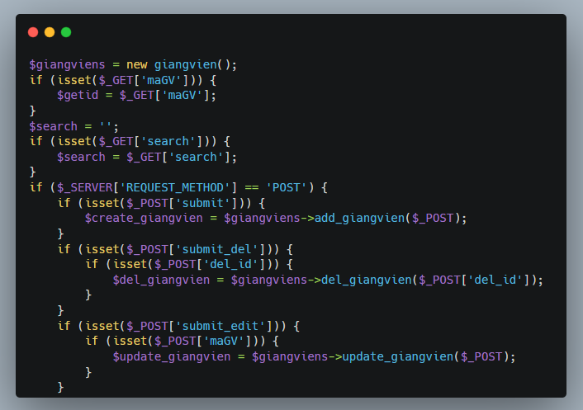

#### 3.6.1.2. Backend: giangvien.php

**Vai trò:** Lớp xử lý các nghiệp vụ liên quan đến thực thể giảng viên.

* **Phương thức show_giangvien():** Lấy danh sách giảng viên từ bảng *giangvien*.
* **Phương thức add_ giangvien($data):** Thêm giảng viên mới với dữ liệu từ biểu mẫu.
* **Phương thức update_ giangvien($data):** Cập nhật thông tin giảng viên.
* **Phương thức del_ giangvien($id):** Xóa giảng viên theo ID.

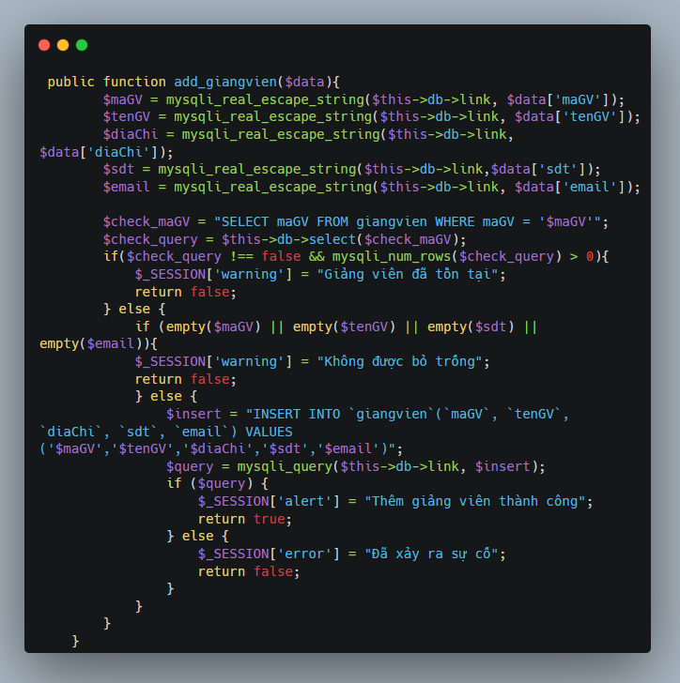

### 3.7.2. Giao diện

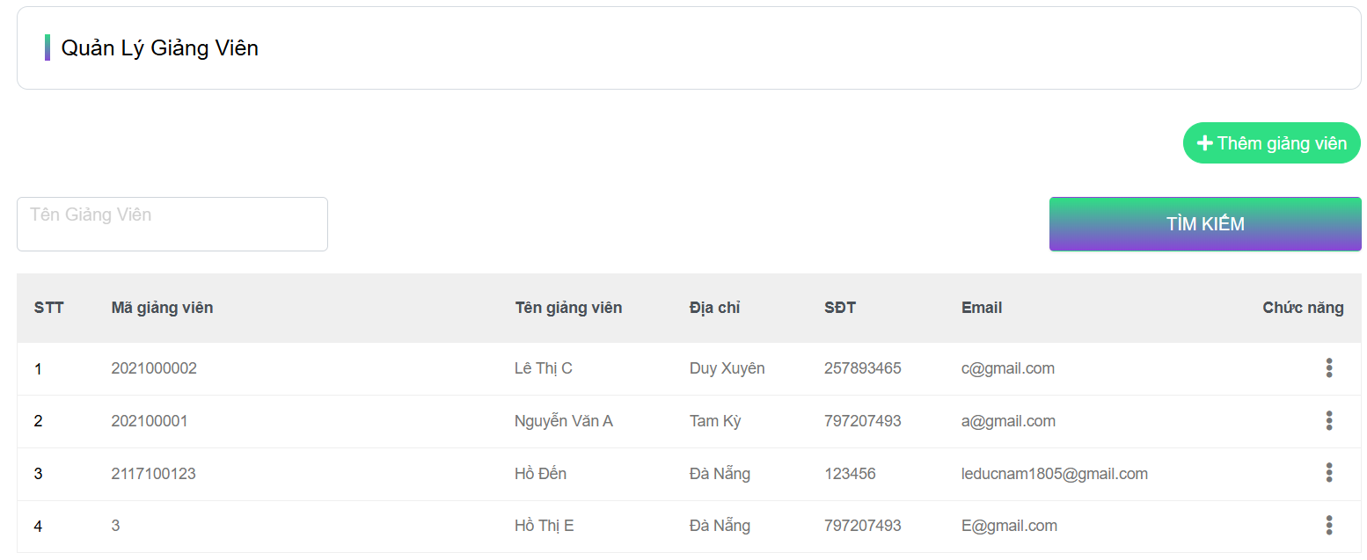

Hình 3.17. Giao diện trang quản lý giảng viên

- **Chức năng thêm giảng viên:** Quản trị viên chọn “Thêm giảng viên” để hiển thị biểu mẫu với các ô nhập dữ liệu tương ứng (tên giảng viên). Khi nhập thông tin, cần chú ý đảm bảo đúng định dạng dữ liệu. Nếu dữ liệu không đúng, hệ thống sẽ hiển thị thông báo lỗi và yêu cầu nhập lại thông tin. Sau khi thêm thành công, hệ thống sẽ hiển thị thông báo “Thêm giảng viên thành công”.

- **Chức năng sửa thông tin giảng viên:** Quản trị viên chọn “Sửa” ở cột chức năng để cập nhật thông tin giảng viên. Giao diện sẽ hiển thị biểu mẫu với các thông tin hiện tại của giảng viên, cho phép chỉnh sửa các trường dữ liệu cần thiết (tên giảng viên, số điện thoại). Trong quá trình nhập, cần đảm bảo thông tin đúng định dạng (ví dụ: tên giảng viên không được để trống). Nếu có lỗi, hệ thống sẽ thông báo và yêu cầu nhập lại. Sau khi cập nhật thành công, hệ thống sẽ hiển thị thông báo “Sửa thông tin giảng viên thành công”.

**- Chức năng xóa giảng viên:** Quản trị viên chọn “Xóa” ở cột chức năng tương ứng với giảng viên cần xóa. Giao diện sẽ hiển thị biểu mẫu xác nhận thao tác xóa. Nếu người dùng chọn “Xóa”, hệ thống sẽ loại bỏ thông tin giảng viên khỏi cơ sở dữ liệu. Nếu không muốn xóa, người dùng có thể chọn “Đóng” để hủy thao tác. Sau khi xóa thành công, hệ thống sẽ hiển thị thông báo “Xóa giảng viên thành công”.

#### 3.7.2.1. Thêm giảng viên

Giao diện có các trường thông tin bao gồm: Mã giảng viên, tên giảng viên, địa chỉ, số điện thoại, email. Khi quản trị viên cần thêm mới giảng viên thì chọn “Thêm giảng viên” ở trang quản lý giảng viên. Tiếp theo là điền thông tin vào biểu mẫu và chọn “Thêm giảng viên”. Hệ thống sẽ kiểm tra tính hợp lệ của thông tin và thêm giảng viên mới vào cơ sở dữ liệu.

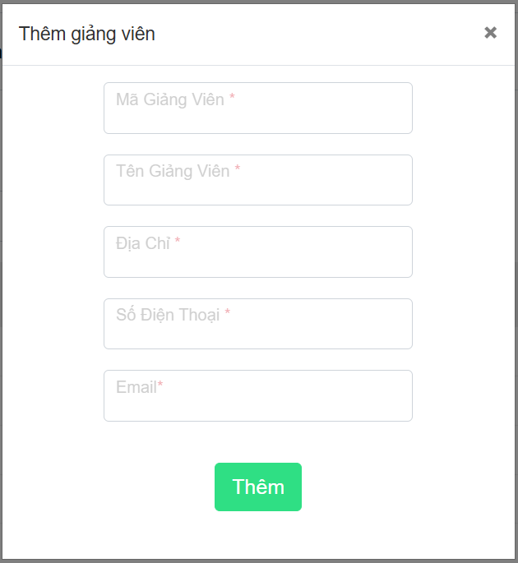

Hình 3.18. Giao diện trang thêm sinh viên

#### 3.7.2.2. Sửa giảng viên

Giao diện có các trường thông tin bao gồm: tên giảng viên, địa chỉ, số điện thoại, email. Khi muốn cập nhật thông tin của một giảng viên thì chọn “Sửa” của giảng viên đó trên bảng danh sách giảng viên. Tiếp theo quản trị viên nhập các thông tin mới vào trường tương ứng. Hệ thống sẽ kiểm tra tính hợp lý của thông tin và lưu vào cơ sở dữ liệu.

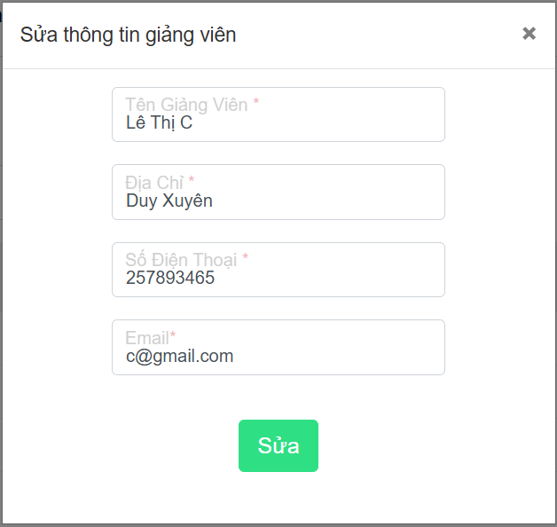

Hình 3.19. Giao diện trang sửa giảng viên

#### 3.7.2.3. Xóa giảng viên

Khi muốn xóa giảng viên thì quản trị viên chọn “Xóa” ở giảng viên viên muốn xóa và xác nhận xóa ở giao diện xóa đã hiển thị, hoặc có thể chọn “Đóng” để quay lại trang danh sách giảng viên.

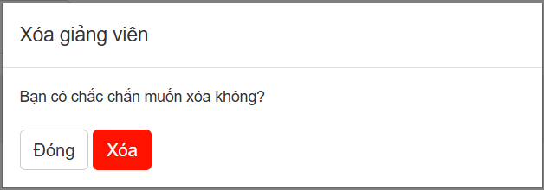

Hình 3.20. Giao diện trang xóa giảng viên

### 3.7.3. Kiểm thử

|  |  |  |  |  |  |
| --- | --- | --- | --- | --- | --- |
| STT | **Chức năng** | **Dữ liệu đầu vào** | **Quy trình kiểm thử** | **Kết quả mong đợi** | **Kết quả trả về** |
|  | Thêm giảng viên | Không có | 1. Vào “Giảng viên”  2. Chọn “Thêm sinh viên”  3. Bấm nút “Thêm sinh viên” | Thông báo “Không được để trống” | Thành công |
|  | Thêm sinh viên | Tên giảng viên: Nguyễn Khánh Sơn | 1. Vào “Giảngviên”  2. Chọn “Thêm giảng viên”  3. Nhập dữ liệu vào biểu mẫu  4. Bấm nút “Thêm giảng viên” | Thông báo “Thêm giảng viên thành công” | Thành công |
|  | Sửa giảng viên | Các dữ liệu giống như chức năng thêm sinh viên | 1. Vào “Giảng viên”  2. Chọn “Sửa” ở giảng viên muốn cập nhật  3. Nhập dữ liệu vào biểu mẫu  4. Bấm nút “Sửa giảng viên” | Các thông báo lần lượt giống như chức năng thêm giảng viên | Thành công |
|  | Xóa Giảng viên | Giảng viên muốn xóa | 1. Vào “Giảng viên”  2. Chọn “Giảng viên” ở giảng viên muốn xóa  3. Xác nhận | Thông báo”Xóa giảng viên thành công” | Thành công |

Bảng 3.5. Kiểm thử các chức năng quản lý sinh viên

## 3.8. Xây dựng chức năng quản lí điểm

## 3.9. Xây dựng chức năng thống kê

## 3.10. Xây dựng chức năng quản lí người dùng

### 3.10.1. Xây dựng sản phẩm

#### 3.10.1.1. account.php

**Vai trò:** Trang chính quản lý tài khoản, kết hợp giữa xử lý máy chủ và giao diện.

* Gọi các phương thức CRUD từ lớp User.
* Hiển thị danh sách tài khoản.
* Xử lý các biểu mẫu *thêm*, *sửa*, và *xóa* tài khoản.

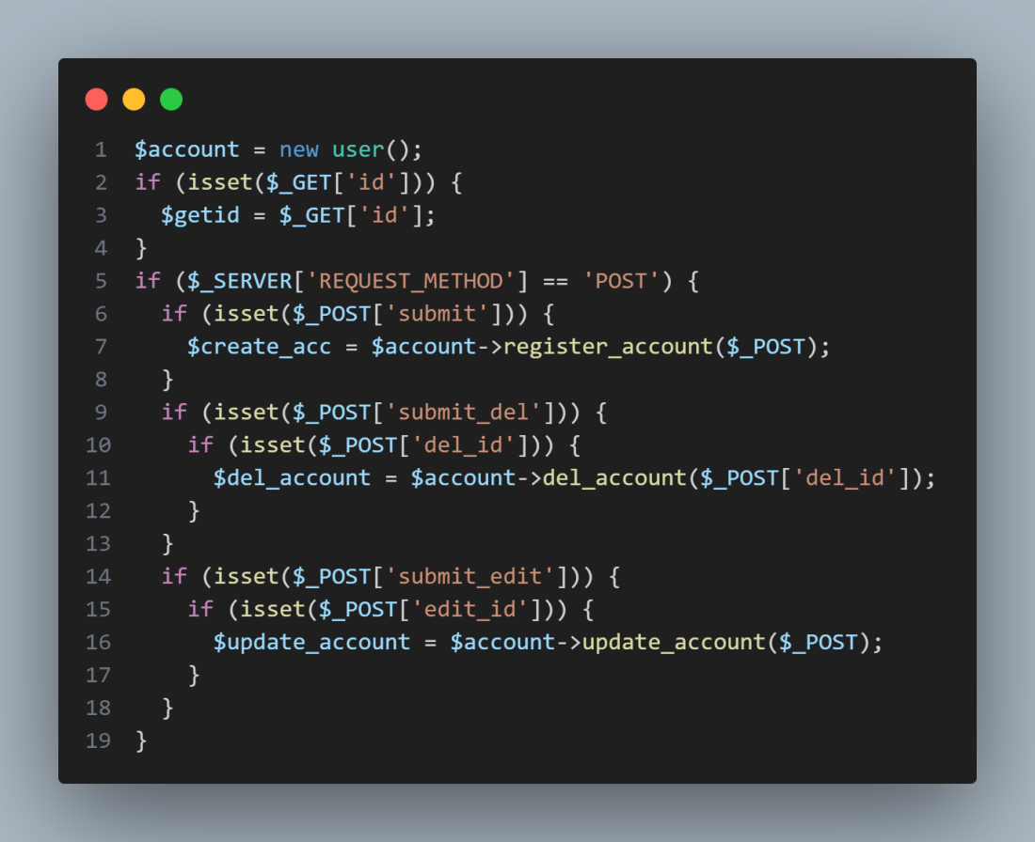

#### 3.10.1.2. Backend: User.php

**Vai trò:** Lớp xử lý các nghiệp vụ liên quan đến tài khoản.

* **Phương thức show_account():** Lấy danh sách tài khoản từ bảng *users*.
* **Phương thức register_account($data):** Thêm tài khoản mới với dữ liệu từ biểu mẫu.
* **Phương thức update_account($data):** Cập nhật thông tin tài khoản.
* **Phương thức del_account($id):** Xóa tài khoản theo ID.

### 3.10.2. Giao diện quản lý tài khoản

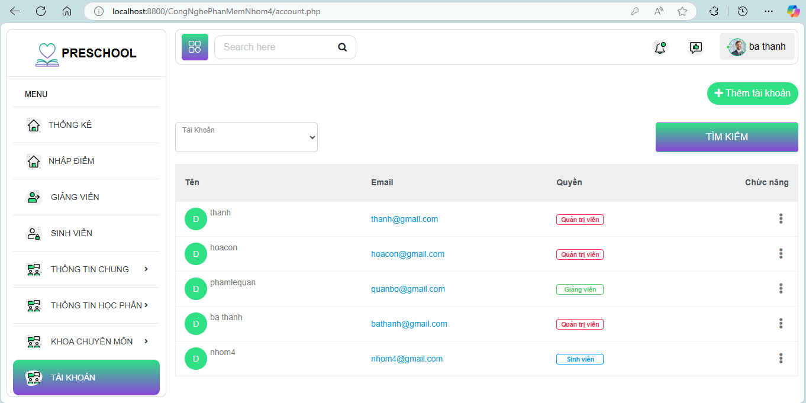

Hình 3.2. Giao diện trang quản lý tài khoản

**- Chức năng thêm tài khoản:** Quản trị viên chọn “Thêm tài khoản” thì giao diện sẽ hiển thị biễu mẫu với các ô nhập dữ liệu tương ứng (Tên, mật khẩu, địa chỉ email, vai trò). Khi nhập thông tin cần chú ý đúng định dạng dữ liệu nếu không khi thêm tài khoản hệ thống sẽ báo lỗi và phải thực hiện lại từ đầu. Khi thêm tài khoản thành công thì sẽ hiển thị thông báo “Đăng kí thành công”.

- **Chức năng sửa tài khoản:** Quản trị viên chọn “Sửa” ở cột chức năng để có thể cập nhật thông tin tài khoản. Giao diện sẽ hiển thị biểu mẫu với các ô nhập dữ liệu. Khi nhập thông tin cần chú ý đúng định dạng nếu kho khi sửa hệ thống sẽ báo lỗi và thực hiện lại từ đầu. Sau khi sửa thành công sẽ có thông báo “Sửa thành công”

- **Xóa tài khoản:** Quản trị viên chọn “Xóa” ở cột chức năng với tài khoản muốn xóa. Giao diện sẽ hiển thị biểu mẫu xác nhận xóa. Khi chọn “Xóa” hệ thống sẽ xóa tài khoản được chọn khỏi hệ thống, nếu không muốn xóa nữa thì bạn có chọn “Đóng” ở biểu mẫu.

#### 3.7.2.1. Thêm tài khoản

Giao diện có các trường thông tin bao gồm:Tên tài khoản, email, mật khẩu, nhập lại mật khẩu, quyền. Khi quản trị viên cần thêm mới giảng viên thì chọn “Thêm giảng viên” ở trang quản lý giảng viên. Tiếp theo là điền thông tin vào biểu mẫu và chọn “Thêm giảng viên”. Hệ thống sẽ kiểm tra tính hợp lệ của thông tin và thêm giảng viên mới vào cơ sở dữ liệu.

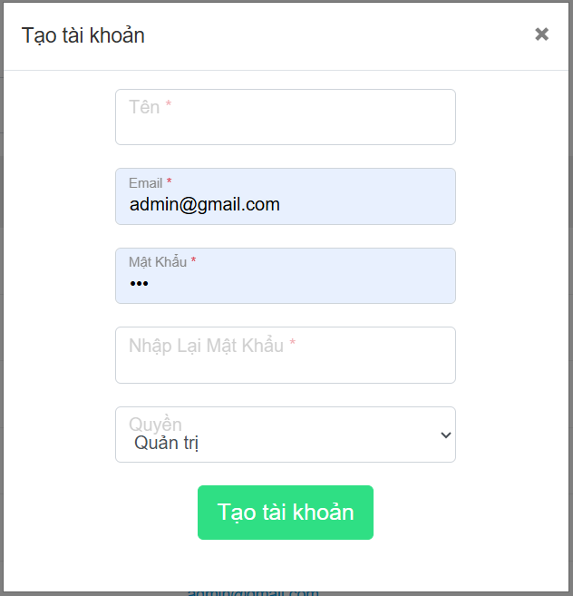

Hình 3.18. Giao diện trang thêm sinh viên

#### 3.7.2.2. Sửa giảng viên

Giao diện có các trường thông tin bao gồm: tên giảng viên, địa chỉ, số điện thoại, email. Khi muốn cập nhật thông tin của một giảng viên thì chọn “Sửa” của giảng viên đó trên bảng danh sách giảng viên. Tiếp theo quản trị viên nhập các thông tin mới vào trường tương ứng. Hệ thống sẽ kiểm tra tính hợp lý của thông tin và lưu vào cơ sở dữ liệu.



Hình 3.19. Giao diện trang sửa giảng viên

#### 3.7.2.3. Xóa giảng viên

Khi muốn xóa giảng viên thì quản trị viên chọn “Xóa” ở giảng viên viên muốn xóa và xác nhận xóa ở giao diện xóa đã hiển thị, hoặc có thể chọn “Đóng” để quay lại trang danh sách giảng viên.



Hình 3.20. Giao diện trang xóa giảng viên

### 3.10.3. Kiểm thử

|  |  |  |  |  |  |
| --- | --- | --- | --- | --- | --- |
| STT | **Chức năng** | **Dữ liệu đầu vào** | **Quy trình kiểm thử** | **Kết quả mong đợi** | **Kết quả trả về** |
|  | Thêm tài khoản | Không có | 1. Vào “Quản lý tài khoản”  2. Chọn “Thêm tài khoản”  3. Bấm nút “Tạo tài khoản” | Thông báo “Không được để trống” | Thành công |
|  | Thêm tài khoản | Tên: thanh | Tương tự như trên | Thông báo “Không được để trống” | Thành công |
|  | Thêm tài khoản | Tên: thanh  Email: thanh  Mật khẩu: 123  Vai trò: Quản trị viên | Tương tự như trên | Thông báo “Không đúng định dạng” | Thành công |
|  | Thêm tài khoản | Tên: thanh  Email: thanh@gmail.com  Mật khẩu: 123  Vai trò: Quản trị viên | Tương tự như trên | Thông báo “Đăng kí thành công” | Thành công |
|  | Sửa tài khoản | Các dữ liệu giống như chức năng thêm tài khoản | 1. Vào “Quản lý tài khoản”  2. Chọn “Sửa” ở tài khoản muốn cập nhật thông tin  3. Nhập dữ liệu  4. Bấm nút “Sửa tài khoản” | Các thông báo lần lượt giống như chức năng thêm tài khoản | Thành công |
|  | Xóa tài khoản | Tài khoản muốn xóa | 1. Vào “Quản lý tài khoản”  2. Chọn “Xóa” ở tài khoản muốn xóa  3. Xác nhận | Thông báo”Xóa tài khoản thành công” | Thành công |

Bảng 3.1. Kiểm thử quản lý tài khoản

# TÀI LIỆU THAM KHẢO

[1] Lê Văn Phùng, *Kỹ nghệ phần mềm*, NXB Thông tin và Truyền thông, 2014.

[2] Lê Văn Phùng, Lê Hương Giang, *Kỹ nghệ phần mềm nâng cao*, NXB Thông tin và truyền thông, 2015.

[3] Đoàn Văn Ban, Nguyễn Thị Tĩnh, *Giáo trình phân tích thiết kế hệ thống hướng đối tượng bằng UML*, NXB Đại học sư phạm, 2011.

[4] Ian Sommerville*, Software Engineering*, Ninth Edition, Addison-Wesley, 2011.

[5] Scott Tilley, Harry J. Rosenblatt, *Systems Analys and Design*, Shelly Cashman Series, 11th Edition, 2016.

**<Thêm một vài tài liệu liên quan đến công cụ ở đây> theo định dạng sau:**

[#] Tên tác giả*, Tên sách*, phiên bản (nếu có), nhà xuất bản, năm xuất bản.